ISPпрограмматор

Подключение AVR через ISP
http://ironfelix.ru/modules.php?name=Pages&pa=showpage&pid=118
Стандартная схема подключения ISP
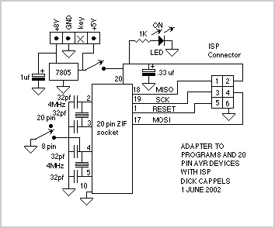

Все МК AT90Sxxxx семейства AVR Classic, имеют стандартное подключение программатора через ISP. Существует два варианта этой схемы: для МК в 8-выводных DIP-корпусах и для МК во всех всех остальных корпусах.

Интересно то, что логическое расположение контактов совпадает - это 4 ближайших к плюсовому выводу питания контакты корпуса МК , и роасположены в одном и том же порядке.

В тех случаях, когда по каким-либо причинам нельзя поставить на плату контроллера разъем ISP-программатора, эта особенность AVR семейства Classic позволяет иметь всего один программатор для практически любых МК. Схема такого устройства описана здесь, а картинка приведена ниже.

Как видно из схемы, два кварцевых резонатора припаяны к панельке таким образом, что один из них всегда попадает на нужные выводы МК. Переключатель, заземляющий 4-й вывод панельки, нужен для организации земляного провода питания при установке в панельку МК в корпусах DIP-8.

Применяя специальную панельку с фиксатором (панелька с нулевым усилием), можно легко устанавливать в нее МК в корпусах DIP-8 и DIP-20, не боясь повредить их выводы. Отдельная панелька потребуется только для МК в широких корпусах DIP-28.

Использованы материалы сайта Dick Cappels' project pages

FUSE-биты

Как (не) вывести микроконтроллер из строя одним кликом мышки

Кроме простого и понятного режима записи в память МК программы и/или данных, до сих пор существует реликтовая система FUSE-битов, переключателей, в буквальном переводе "пережигаемых перемычек".

Вот тут-то и подстерегает опасность...

Исторически FUSE-биты идут от существовавшей некогда технологии однократно программируемых микросхем памяти с пережигаемыми перемычками внутри. Буквально прикладывалось к выводу микросхемы напряжение 12 вольт, и внутри ее взрывалась специальная перемычка на перекрестии строки и столбца, заданных путем предварительного ввода адреса на шине адреса микросхемы. Примером может служить недоброй памяти 556 серия отечественных микросхем (К556РТ...), применявшаяся в качестве замены жесткой логике на заре "программируемой эры". Срок службы таких микросхем был сильно ограничен, поскольку пары металла (обычно это был никель) от взорванных при программировании перемычек осаждался на ближайшие участки кристалла и потихоньку их окислял. Выход годных микросхем был крайне низок, отчего запрограммированные "РТшки" стоили гораздо дороже.
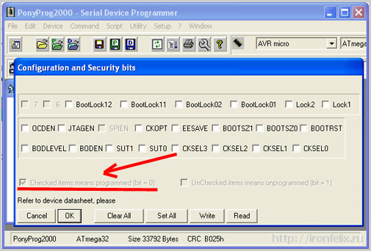
Какое это имеет отношение к МК? Неужели у них тоже есть такие взрыватели? К счастью, нет. Однако технология, вернее, идеология FUSE-битов осталась прежней. А именно - крайне недружественной к пользователю, привыкшему в легкости работы с FLASH-памятью. Разные программаторы по-разному представляют эти биты и понять, что происходит на самом деле, когда мы "ставим галочку", нелегко. Будет записана "1" или "0"? Вопрос не так прост, как кажется. Логичный ответ: "галочка = 1" Будет неверен в целом ряде случаев. По официальному "FUSE-исчислению" фирмы Atmel, запрограммированная FUSE-ячейка обозначает наличие в ней ... нуля!
А вот "распрограммированная" ячейка обозначает, что в нее записана единичка. Поэтому нет никакой гарантии, что Вы правильно понимаете, что имели в виду авторы той или иной пограммы-прграмматора, предлагая "поставить галочку и нажать кнопочку" применительно к FUSE-битам.

На практике эти биты позволяют переключить режимы работы отдельных узлов МК. Почему это нельзя было сделать обычными способами, понять трудно. Ностальгия по пережигаемым перемычкам? Не исключено.

Популярный в народе программатор PonyProg не исключение. При работе с FUSE-битами в этой программе внимательно посмотрите на левый нижний угол соответствующего окна. Там серым по серому написана расшифровка логики. Неснимаемая галочка гласит, что установка галочки в данном окне обозначает запись "0" в соответствующую FUSE-ячейку МК. Следовательно, логика программистов Atmel соблюдена.

Желательно каждый раз перед изменением FUSE-битов предварительно нажимать на кнопочку "Read" и внимательно изучить появившиеся галочки, мысленно превращая их в "нолики" и сверяя со своими задумками. Иначе можно буквально одним кликом мышки загнать МК в такой неописуемый режим работы (в программе проверки на логику нет никакой, пишет что приказано), при котором МК просто-напросто станет недоступен со стороны, то есть неработоспособен. И вывести его из этого режима (какого?) будет затруднительно, поскольку не будет никакой возможности узнать состояние МК.

Арсеньев А. А.

http://www.serasidis.gr/circuits/avr_isp/avr_isp.htm
http://www.serasidis.gr/circuits/avr_isp/avr_isp.htm
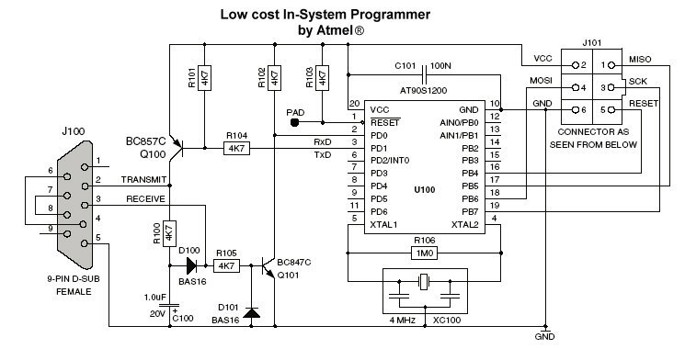
This ISP programmer circuit, based on AT90S1200 device.
I found the schematic of this programmer in my "AVR software and technical Library - April 2003" CD-rom and decide to publish it. The reason was, that this programmer is very stable and works perfect with AVR Studio 4. I have test it before publish it, with AT90s2313 and its worked fine!!!
To work this programmer you must to connect a crystal 4MHz to slave device at the XTAL1 and XTAL2 pins, or if you have an device with internal oscillator (AT90S2343, ATmega161 etc) and its enabled , its not need any external oscillator.
If you want you can use MAX232 or MAX202 instead transistors, capacitors and resistors to connect master AT90S1200 with Personal Computer (PC). There is no problem (i check this hardware by using MAX202).

Device Support List:

ATtiny12
ATtiny15
AT90S1200(A)
AT90S2313
AT90S2323
AT90S2333
AT90S2343
AT90S4414
AT90S4433
AT90S4434
AT90S8515
AT90S8535
ATmega83
ATmega103
ATmega161
ATmega163
ATmega603

|
The AVR® In-System Programmer team:

Ole Saether
Terje Frostad
Ingar Fredriksen
Morten W. Lund
Haakon Skar
Paal Kastnes

 | The manual of this project in pdf form

The source code and hex file (AT90S1200) of this programmer (v2.2)

The software for this programmer (AVR prog 1.37)

More AVR devices ?

John Samperi made some modifications to the AVR910.asm file and create the AVR910_2313_v3.asm. This code can program more devices than AVR910.asm v2.2 does. The AVR prog 1.37 show all this devices. I dont know if realy program them with v3.0. All devices that ( maybe) can be programed by version 3 are:

AT90Sxxxx | ATtinyXX | ATmegaXXXX
AT90S1200 rev. A*  AT90S1200 rev. B*  AT90S1200 rev. C*  AT90S1200*  AT90S2313*  AT90S2323*  AT90S2333  AT90S2343*  AT90S4414*  AT90S4433  AT90S4434  AT90S8515*  AT90S8535* | ATtiny12  ATtiny15  ATtiny19  ATtiny28  ATtiny26 * | ATmega8 *  ATmega8 BOOT *  ATmega16*  ATmega16 BOOT*  ATmega32*  ATmega32 BOOT*  ATmega64*  ATmega64 BOOT*  ATmega8515 *  ATmega8515 BOOT*  ATmega103  ATmega603  ATmega128  ATmega128 BOOT  ATmega161  ATmega161 BOOT  ATmega163  ATmega83  ATmega163 BOOT  ATmega83 BOOT  ATmega8535*  ATmega8535 BOOT*
* Devices with asterisk have been verified to program. Please let us know of any other device you have used.

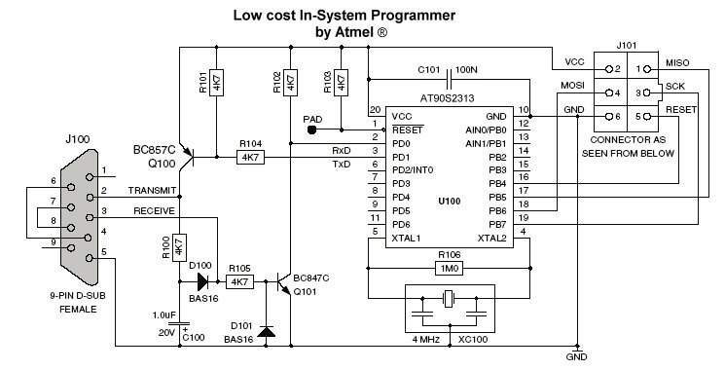

This ISP programmer circuit based on AT90S2313 device.

Hardware modifications:

- Instead of BAS16 diodes you can use 1N4001
- Instead of BC847C you can use BC547C
- Instead of BC857C you can use BC557C

Download files of this project:

The source code and hex file (AT90S2313) of this programmer (v3.3).

The source code and hex file (AT90S2313) of this programmer (v3.2).

The source code and hex file (AT90S2313) of this programmer (v3.0).

